DOCUMENTO ABM DE ENTIDADES

1. **TIPO DE ENTIDADES – Consulta de entidades**

En el sistema figuran los tipos:

* Mutuales
* Caja

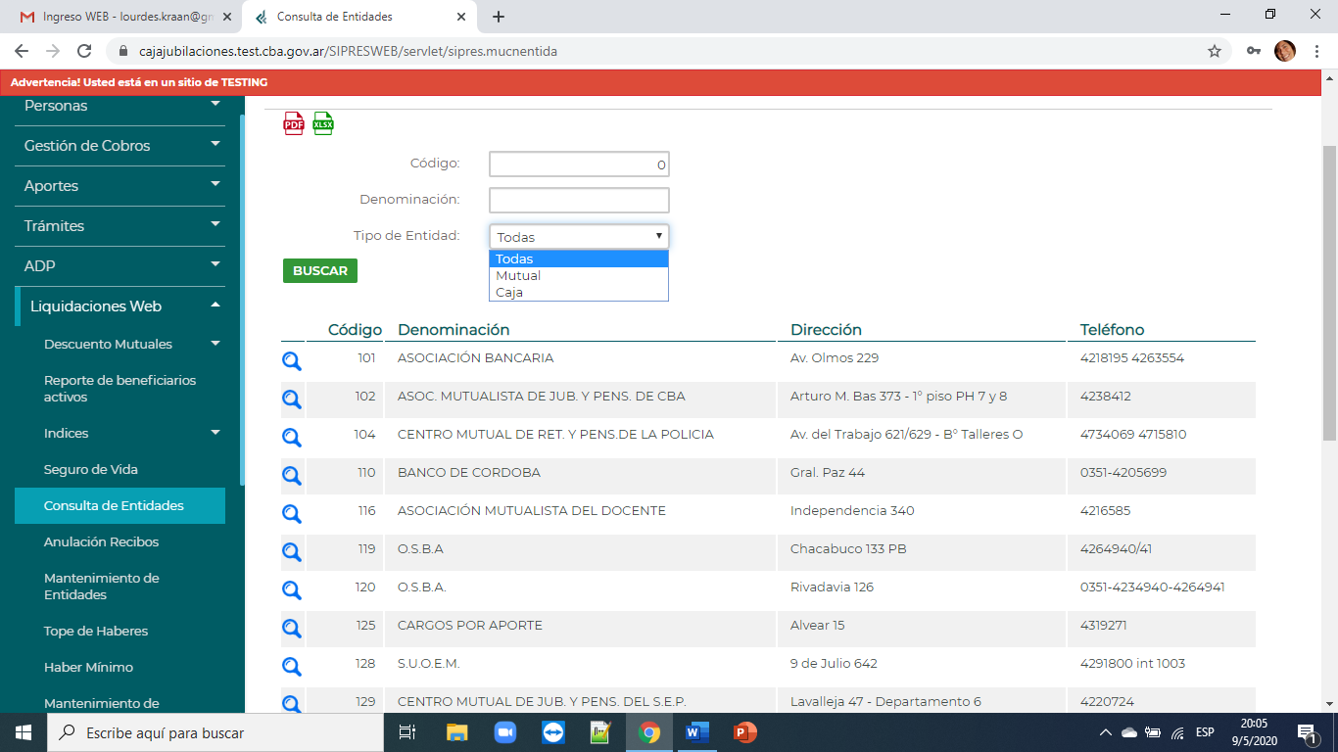

Aunque hay cargados más tipologías de entidades como Bancos y Obras Sociales, por ejemplo:

110 – Banco de Córdoba

113 – Seguro de Vida de la Pcia

119 – Osba

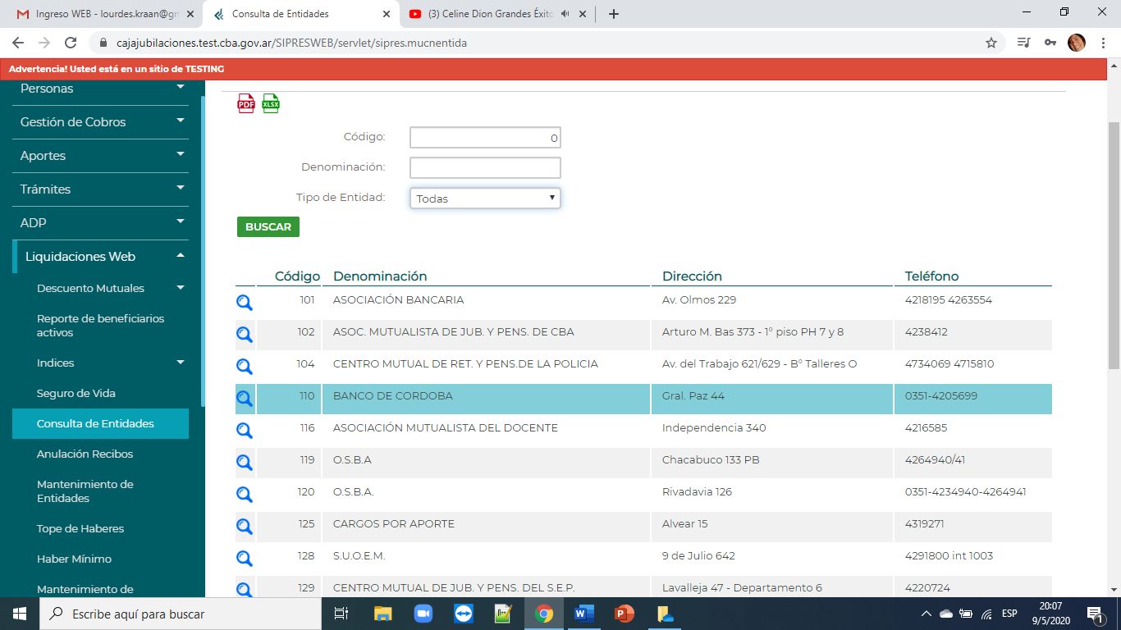

Se recomienda una agrupación por tipo de entidad existente en el proceso de liquidación según los agrupadores de la liquidación:

* Bancos
* Mutuales
* Sindicatos
* Obras Sociales
* Rentas
* Descuentos Caja
* Seguro de Vida
* Subsidio por Fallecimiento
* Retenciones Judiciales

Agrupamiento por: tipología de descuento/de entidad/normativa regulatoria

**Agrupadores de la liquidación**

|  |  |
| --- | --- |
| **Agrupador** | **Descripción** |
| |  |  | | --- | --- | | 1 |  | | Descuento de Ley (Obra Social Obligatoria) |
| |  |  | | --- | --- | | 2 |  | | Seguro de vida |
| |  |  | | --- | --- | | 3 |  | | Subsidio por fallec. |
| |  | | --- | | 20 | | Retenciones Caja |
| |  | | --- | | 30 | | Cuota Alimentaria |
| |  |  | | --- | --- | | 40 |  | | Retención Judicial |
| |  |  | | --- | --- | | 43 |  | | |  | | --- | | BANCO Córdoba | |
| |  | | --- | | 45 | | Descuentos de Ley (Afiliaciones Voluntarias a Obras Sociales) |
| 50 | Direcc.Gral.Rentas |
| |  | | --- | | 58 | | Afiliación Sindical |
| |  |  | | --- | --- | | 60 |  | | Mutuales |
| |  | | --- | | 70 | | Cuotas Sind-Mutuales |

1. **MANTENIMIENTO DE ENTIDADES**
2. **Datos básicos**

**Tipo de entidad y tipo de actualización:**

Aplica lo indicado en punto 1

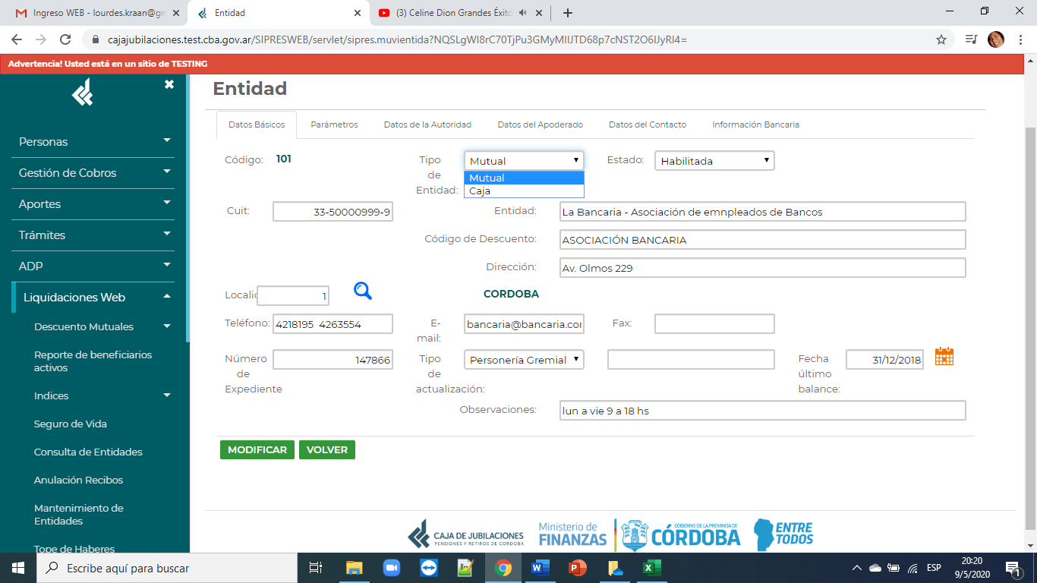

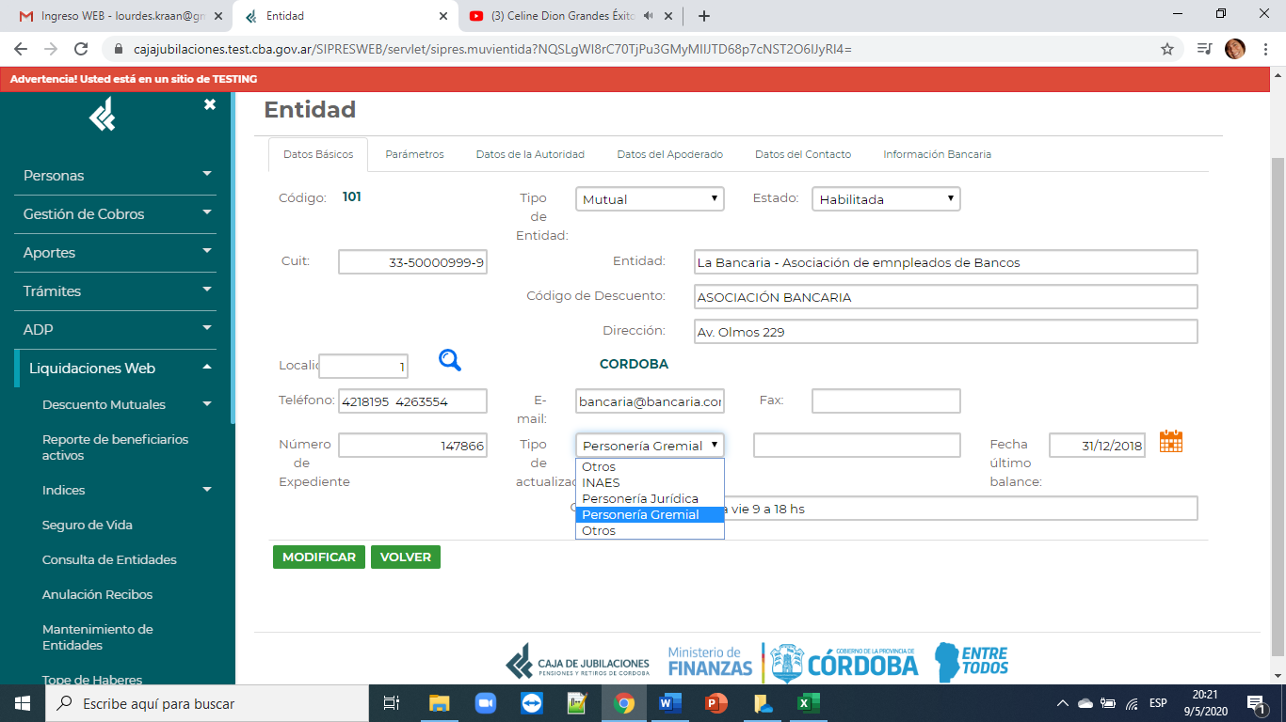

En tipo de actualización de actualización entendemos deberá indicar autorizante legal y emisor de la actualización habilitante. Ej: de una mutual INAES, de un Banco BCRA.

**b) PARAMETROS**

**B.1) Obras Sociales**

|  |  |  |  |  |  |  |  |  |  |  |  |  |  |  |  |  |  |  |  |  |  |  |  |  |  |  |  |  |  |  |  |  |  |  |  |
| --- | --- | --- | --- | --- | --- | --- | --- | --- | --- | --- | --- | --- | --- | --- | --- | --- | --- | --- | --- | --- | --- | --- | --- | --- | --- | --- | --- | --- | --- | --- | --- | --- | --- | --- | --- |
|  | **Obras Sociales Obligatorias**  **En la liquidación**   |  |  |  |  | | --- | --- | --- | --- | | **CODIGO** | **DESCRIPCION DEL CODIGO** | **CONCEPTO** | **DESCRIPCION DEL CONCEPTO** | | 1190 | O.S.B.A | 1 | Descuento de Ley | | 1470 | APROSS | 1 | Descuento de Ley | | 1530 | Obra Social Jerarquicos Salud | 1 | Descuento de Ley | | 1540 | CONVENIO APSE - OSDE | 1 | Descuento de Ley | | 1560 | OSDE RIO IV | 1 | Descuento de Ley | | 1590 | Mutual Médica de Río Cuarto | 1 | Descuento de Ley | | 1610 | OSLF | 1 | Descuento de Ley | |  |  |
|  |  |  |  |
|  |  |  |  |
|  | Figuran como entidades mutuales ya que las tipologías permitidas son: mutuales ó caja  Para la liquidación son códigos de **Agrupador 1- Descuentos de Ley** |  |  |
|  |  |  |  |
|  | En parámetros están cargadas con el % de descuento en parámetros para cuota  Estos parámetros figuran en “cuota social obligatoria” pero se podría corregir nombre del campo a cuota obligatoria, para agrupar los subcódigos en cero de diferentes entidades. |  |  |
|  |  |  |  |
|  |  |  |  |
|  | **Obras sociales no obligatorias**  **En la liquidación son agrupador 45:**   |  |  |  |  | | --- | --- | --- | --- | | **CODIGO** | **DESCRIPCION DEL CODIGO** | **CONCEPTO** | **DESCRIPCION DEL CONCEPTO** | | 1200 | O.S.B.A. | 45 | Descuentos de Ley | | 1480 | A.P.R.O.S.S. F.E.C. | 45 | Descuentos de Ley | | 1510 | A.P.R.O.S.S. (AFILIADOS OPTATIVOS VOLUNTARIOS | 45 | Descuentos de Ley | | 1511 | A.P.R.O.S.S. (AFILIADOS OPTATIVOS VOLUNTARIOS | 45 | Descuentos de Ley | | 1630 | OBRA SOC.PERS.LUZ Y FUERZA | 45 | Descuentos de Ley | |  |  |
|  |  |  |  |
|  |  |  |  |
|  | Algunos se encuentran cargados en el sistema de descuentos   * 120 * 163   Los no cargados: se recepta la información mensual de la OS y se arma el TXT con el formato de los archivos de descuento.  En el caso de Apross, por ejemplo, figura con 3 entidades: 147 (Apross al 5% - Obligatoria), 148 (FEC) y 151 (Voluntarios) las últimas dos de carácter opcional.   |  |  |  |  | | --- | --- | --- | --- | | **CODIGO** | **DESCRIPCION DEL CODIGO** | **CONCEPTO** | **DESCRIPCION DEL CONCEPTO** | | 1470 | APROSS | 1 | Descuento de Ley | | 1480 | A.P.R.O.S.S. F.E.C. | 45 | Descuentos de Ley | | 1510 | A.P.R.O.S.S. (AFILIADOS OPTATIVOS VOLUNTARIOS | 45 | Descuentos de Ley | | 1511 | A.P.R.O.S.S. (AFILIADOS OPTATIVOS VOLUNTARIOS | 45 | Descuentos de Ley | |  |  |
|  |  |  |  |

**Sólo 147 se encuentra cargado en el sistema de descuentos.**

El sistema no acepta carga de más de una entidad con un mismo CUIL. En este caso el sistema está leyendo que Apross es 3 entidades, y por lo tanto solo acepta un código.

Y por otro lado, si Apross fuera una sola entidad, por ejemplo, 147 el sistema sólo aceptará:

* 1470 por ej. Para descuento del 5%
* Y 1471 para por ejemplo el 151 actual

Es por ello que recomendamos analizar si puede abrirse el código de descuentos en más de un subcódigo donde 0 sea la afiliación o cuota obligatoria (definida como importe o %) y del 1 al 8 según carga ó definición de parámetros.

**B.2) Seguro de vida y subsidio por fallecimiento**

**En la liquidación**

Son conceptos agrupador 2 y 3

|  |  |  |  |
| --- | --- | --- | --- |
| **CODIGO** | **DESCRIPCION DEL CODIGO** | **CONCEPTO** | **DESCRIPCION DEL CONCEPTO** |
| 1316 | SEGURO DE VIDA ADICIONAL ESPECIAL | 2 | seguro de vida |
| 1317 | SEGURO DE VIDA ADICIONAL SIMPLE | 2 | seguro de vida |
| 1318 | SEGURO DE VIDA OBLIGATORIO | 2 | seguro de vida |
| 1420 | FONDO DE SUBSIDIO POR FALLECIMIENTO | 3 | Subsidio por fallec. |

**Seguro de vida**

**En el sistema de descuentos**

Es la entidad 131, se encuentra cargada en el sistema con los tres parámetros de descuento como si fuera mutual con 3 cuotas afiliatorias.

El seguro envía a la caja los archivos para indicar el tipo de descuento por persona. La carga surge de un procesamiento manual al archivo enviado.

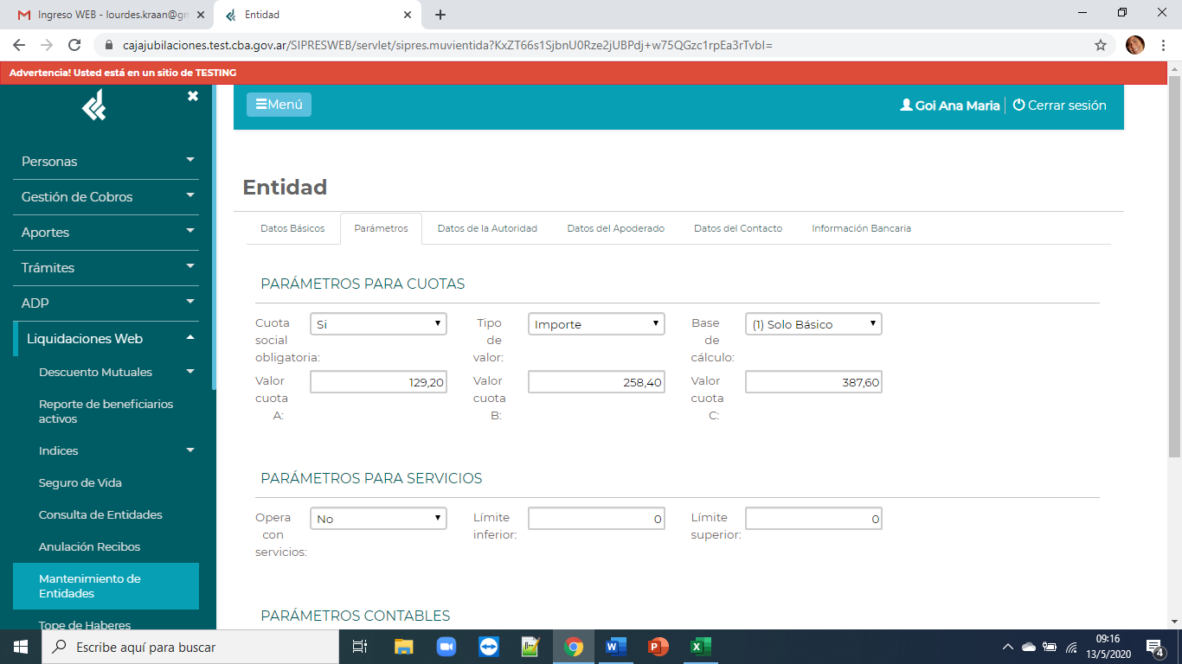

En este caso, como los valores del seguro son 3 y no más (recordemos que hay hasta tres parámetros de cuotas sindico mutuales), si se modificara la tipología de descuento a seguro de vida, se podría realizar un trabajo con la Institución para que se la misma quien realice el envío web de la información. O bien en resolver a la entidad la carga inicial, y receptar sólo las modificaciones a la misma.

**Subsidio por fallecimiento**

Para esta tipología de descuento, no hay en el sistema cargada entidad, sino que es un concepto introducido en el proceso de la liquidación.

Como la intensión no es afectar la liquidación deberá analizarse si se considera más conveniente no modificarlo por el momento, y en otro momento incluirlo en el módulo de descuentos.

**B.3) Bancos (Bancor)**

Hoy Bancor es la única entidad pagadora que tiene descuentos por préstamos previsionales.

Esta tipología de descuento tiene la particularidad de no ir a prorrata. Descuenta al 100% la cuota solicitada cada mes o no descuenta nada.

**En la liquidación**

|  |  |  |  |
| --- | --- | --- | --- |
| **CODIGO** | **DESCRIPCION DEL CODIGO** | **CONCEPTO** | **DESCRIPCION DEL CONCEPTO** |
| 1101 | PRESTAMO BANCO DE CORDOBA | 43 | BANCO Córdoba |

**En el sistema de descuentos**

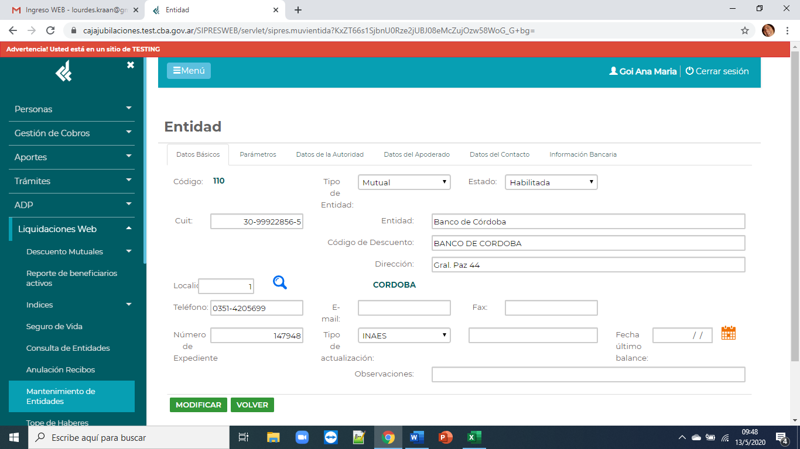

La entidad se encuentra cargada como una mutual sin parámetros de afiliación; salvo la indicación que descuenta sobre el básico. Es por ello que se sugiere la carga como tipo de entidad “banco” y que en la programación de este tipo de entidad (y no del código 110) solamente trabaje descontando sin prorrata.

**B.4) Rentas**

**En la liquidación**

Funciona con dos códigos de entidad; ambas con agrupador 50:

* 240 - Inmobiliario
* 250 - Automotor

El sub_número está vinculado al tipo de cuota que se descuenta.

|  |  |  |  |
| --- | --- | --- | --- |
| **CODIGO** | **DESCRIPCION DEL CODIGO** | **CONCEPTO** | **DESCRIPCION DEL CONCEPTO** |
| 2400 | DGR-IMPUESTO INMOBILIARIO | 50 | Direcc.Gral.Rentas |
| 2401 | D.G.R.IMPUES.INMOBILIARIO | 50 | Direcc.Gral.Rentas |
| 2402 | D.G.R.IMPUES.INMOBILIARIO | 50 | Direcc.Gral.Rentas |
| 2403 | D.G.R.IMPUES.INMOBILIARIO | 50 | Direcc.Gral.Rentas |
| 2404 | D.G.R.IMPUES.INMOBILIARIO | 50 | Direcc.Gral.Rentas |
| 2405 | D.G.R.IMPUES.INMOBILIARIO | 50 | Direcc.Gral.Rentas |
| 2500 | DGR-IMPUESTO AUTOMOTOR | 50 | Direcc.Gral.Rentas |
| 2501 | DGR-IMPUESTO AUTOMOTOR | 50 | Direcc.Gral.Rentas |
| 2502 | DGR-IMPUESTO AUTOMOTOR | 50 | Direcc.Gral.Rentas |
| 2503 | DGR-IMPUESTO AUTOMOTOR | 50 | Direcc.Gral.Rentas |
| 2504 | DGR-IMPUESTO AUTOMOTOR | 50 | Direcc.Gral.Rentas |
| 2505 | DGR-IMPUESTO AUTOMOTOR | 50 | Direcc.Gral.Rentas |

**En el sistema de descuentos**

No se encuentran cargadas en el módulo de descuento ya que reúnen las dos características limitantes

1. Dos entidades con un mismo CUIT (240 y 250)
2. Y más de un subcódigo de descuento (hasta el 5 en cada entidad)

En este caso se recomienda poder cargar la entidad Rentas (una sola carga de entidad), con hasta 9 subcódigos de descuento. Pero requerirá trabajar con la entidad en los subcódigos utilizados: por ejemplo rentas anual, semestral, bimestral, mensual e idem para automotor.

Pues de no poder llegar a un acuerdo, habrá que evaluar la posibilidad de apertura de dos o más entidades con mismo CUIL.

Hoy la recepción de archivos y carga de los mismos es manual.

**B.5) Descuentos Caja**

**En la liquidación**

|  |  |  |  |
| --- | --- | --- | --- |
| **CODIGO** | **DESCRIPCION DEL CODIGO** | **CONCEPTO** | **DESCRIPCION DEL CONCEPTO** |
| 365 | RECUPERO SALARIO FAMILIAR | 20 | Retenciones Caja |
| 1251 | AP.A CAJ.P/ART.65-L.8024 | 20 | Retenciones Caja |
| 1551 | RECUPERO RETRO TOPE DOBLE BENEFICIO | 20 | Retenciones Caja |
| 1556 | RECUPERO COBRO INDEBIDO | 20 | Retenciones Caja |
| 1912 | RECUPERO COMPLEMENTO PREVISIONAL SOLIDARIO | 20 | Retenciones Caja |
| 2300 | AJUSTE P/REDONDEO | 20 | Retenciones Caja |
| 2701 | RECUPERO POR COBROS INDEBIDOS D.V. | 20 | Retenciones Caja |
| 2721 | RECUPERO POR FALLECIMIENTO | 20 | Retenciones Caja |
| 2731 | BENEFICIOS PAGADOS A RECUPERAR | 20 | Retenciones Caja |
| 2751 | DEUDAS POR INCOMPATIBILIDAD (%) | 20 | Retenciones Caja |

Utilizan el agrupador 20 y varios códigos:

* 365 Para recuperos del salario familiar
* 125 Para deudas por aportes
* 155 Para recuperos x pagos indebidos
* 191 Idem 155 para otros conceptos
* 270 Para recupero por cobros indebidos
* 272 Por cobros de fallecidos
* 273 Por cobros de beneficios
* 275 Por incompatibilidades

Se excluye del análisis el código 230 que es el redondeo calculado en el proceso de liquidación de haberes.

**En el sistema de descuentos**

* 125 Para deudas por aportes

Se encuentra cargado como descuento caja habilitado por Inaes, con descuento del 20% sobre valor nominal

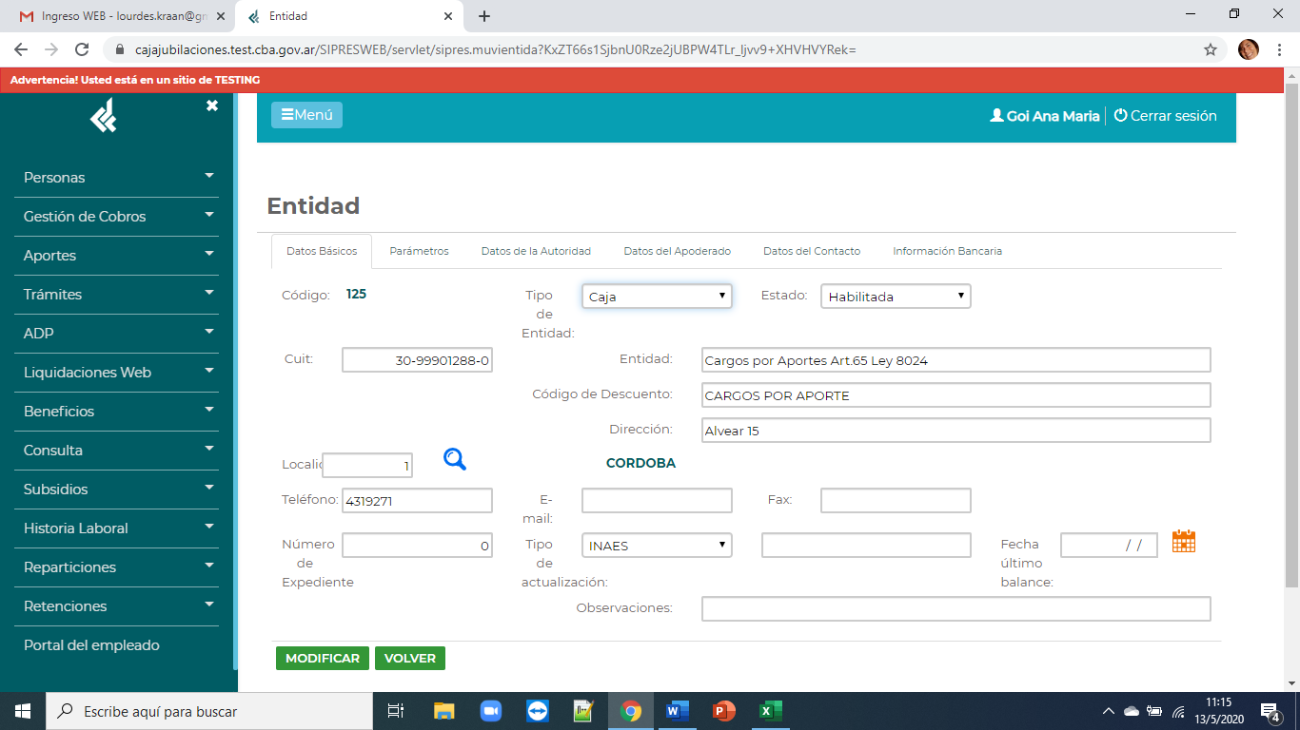

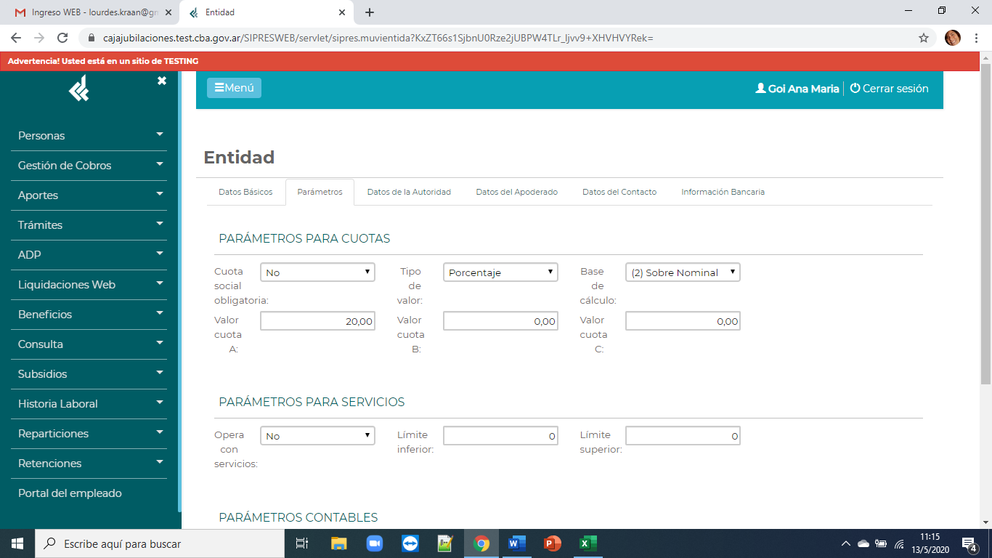

* 155 Para recuperos x pagos indebidos

Se encuentra cargado como descuento caja, habilitado por Inaes, sin parámetro específico de cobro sino que dependerá del valor de carga de cada descuento.

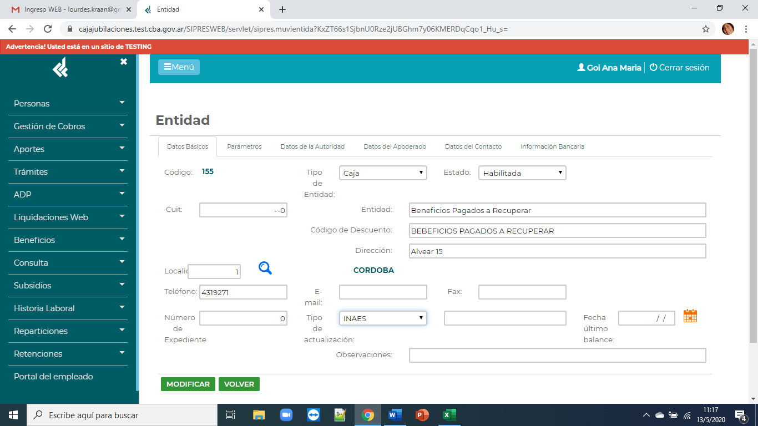

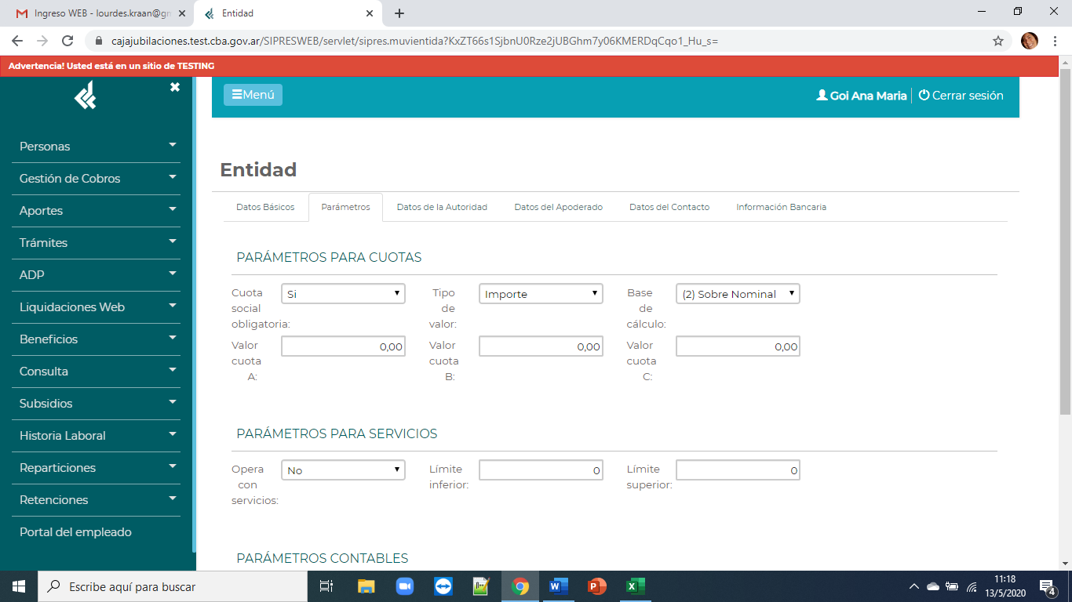

* 270 Para recupero por cobros indebidos

Se encuentra cargado como descuento caja, habilitado por “otro” que es la mejor opción entre las posibles.

Sin un parámetro específico pre-asignado de descuento desde el sistema: Idem 155

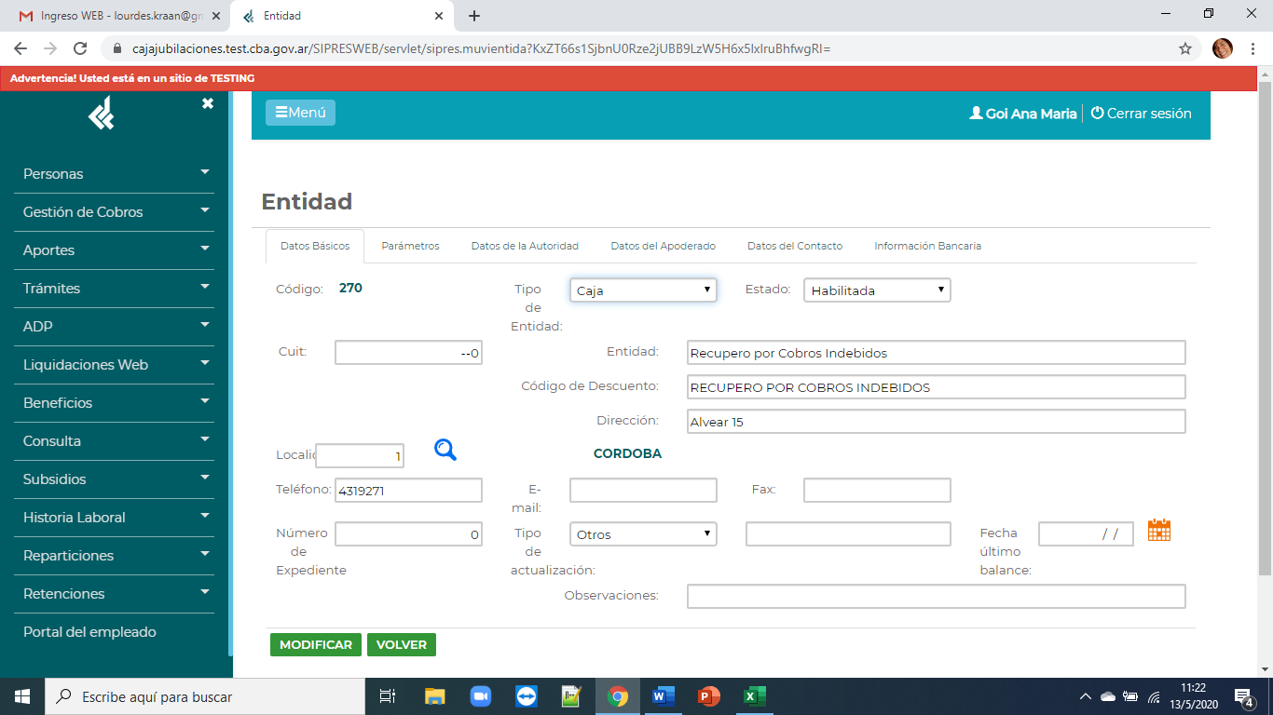

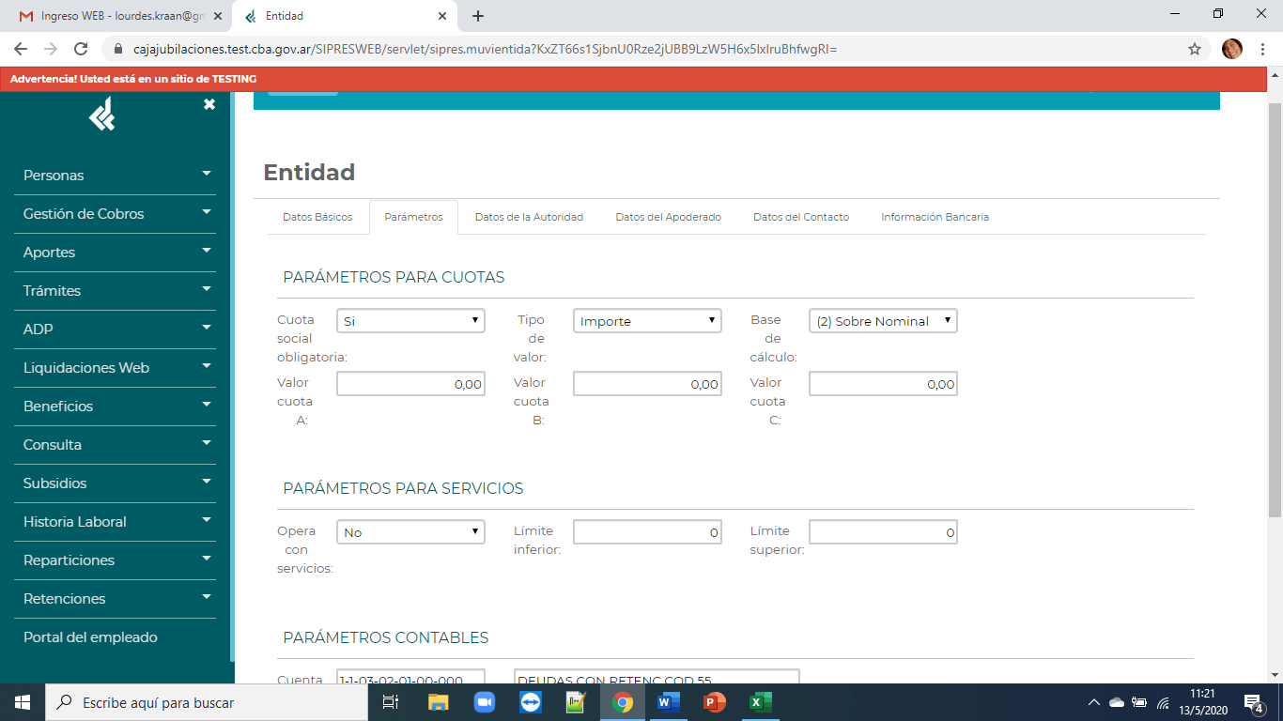

* 272 Por cobros de fallecidos

Se encuentra cargado como descuento caja, habilitado por Inaes, sin parámetro específico de cobro sino que dependerá del valor de carga de cada descuento.

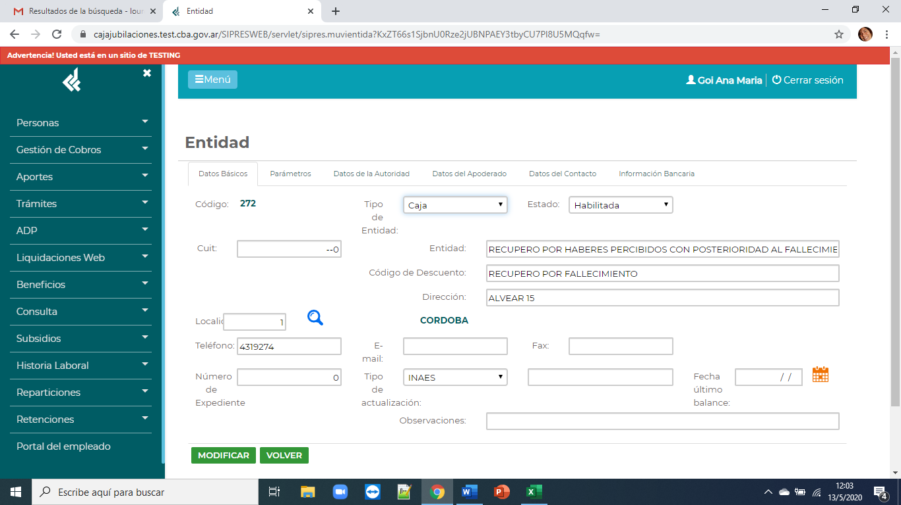

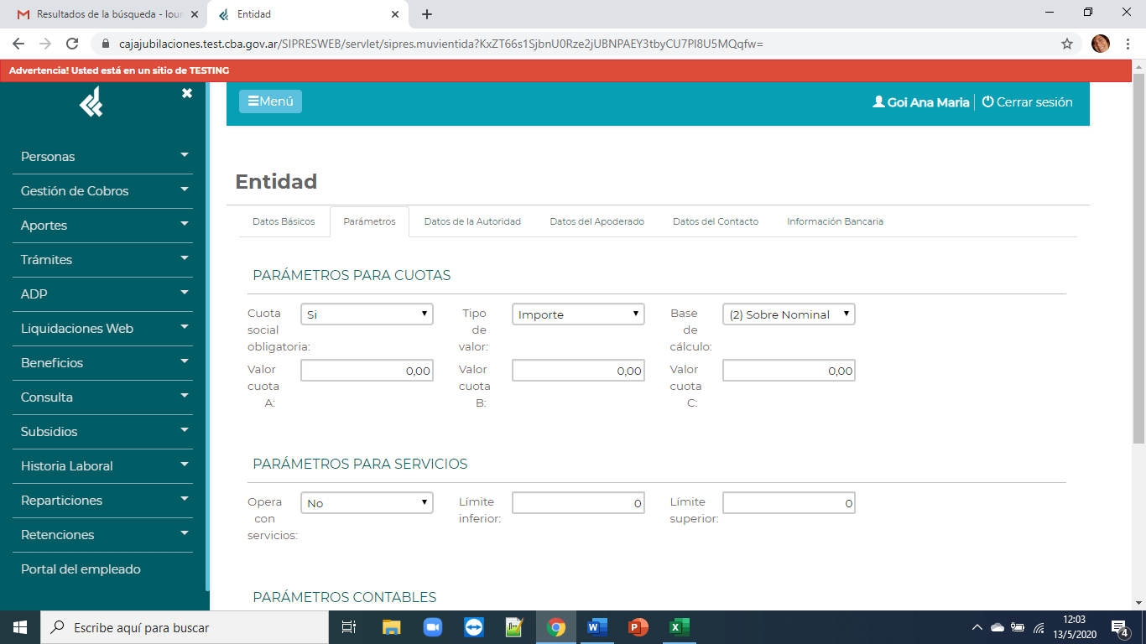

* 273 Por cobros de beneficios

Idem 272

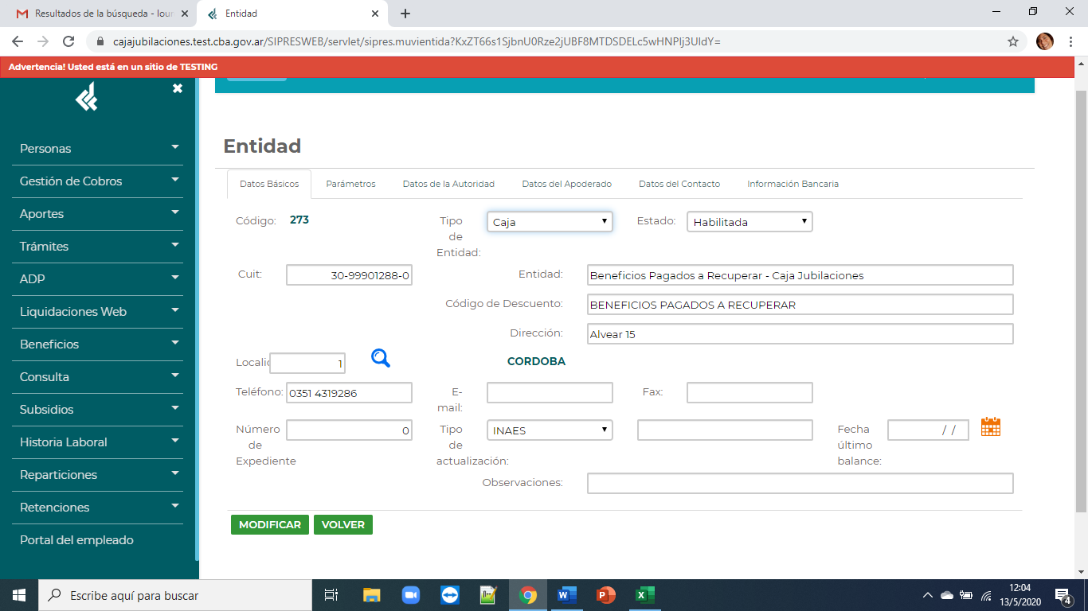

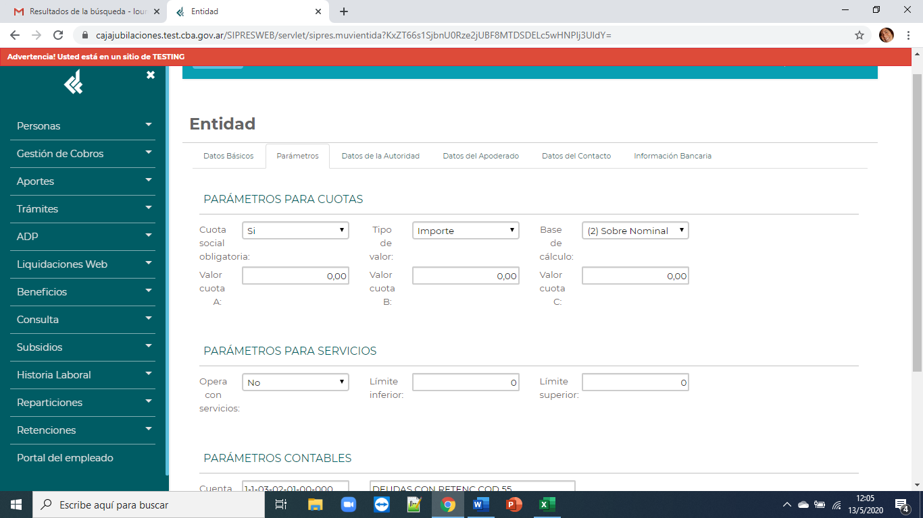

* 275 Por incompatibilidades

Idem 272

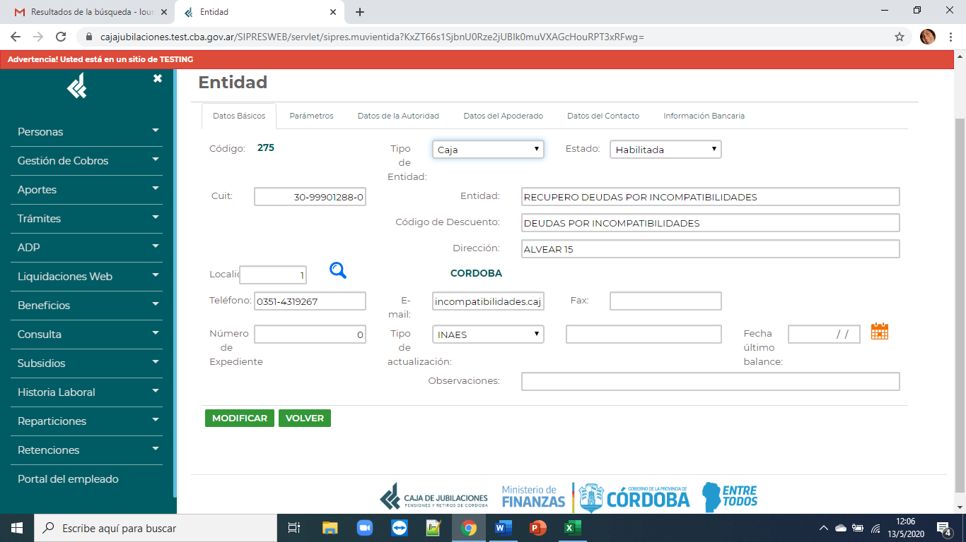

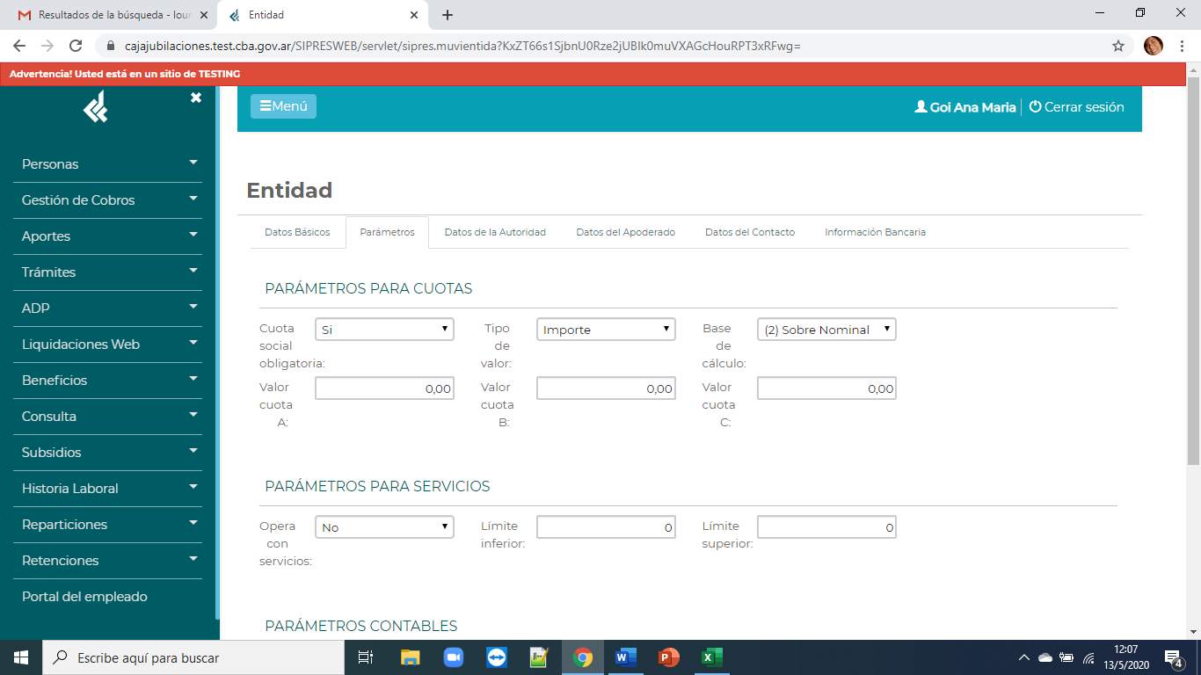

Para todos estos descuentos ya existe la tipología de descuentos “caja”.

La entidad se encuentra creada pero su uso no registra un tratamiento uniforme. Algunos descuentos se cargan en el sistema y se autoadministran como los incompatibles, otros como las deudas por fallecidos son armados manualmente por PGH en función a la información que pasa detección de fallecidos para la carga.

Se recomienda mediante taller con las áreas un tratamiento uniforme y quizás hasta un parámetro de cobro similar. Por ejemplo del 20 o del 50%. Estos % pueden ser establecidos en el dictamen legal.

**Ejemplos de algunas tipologías de carga por código:**

**270**

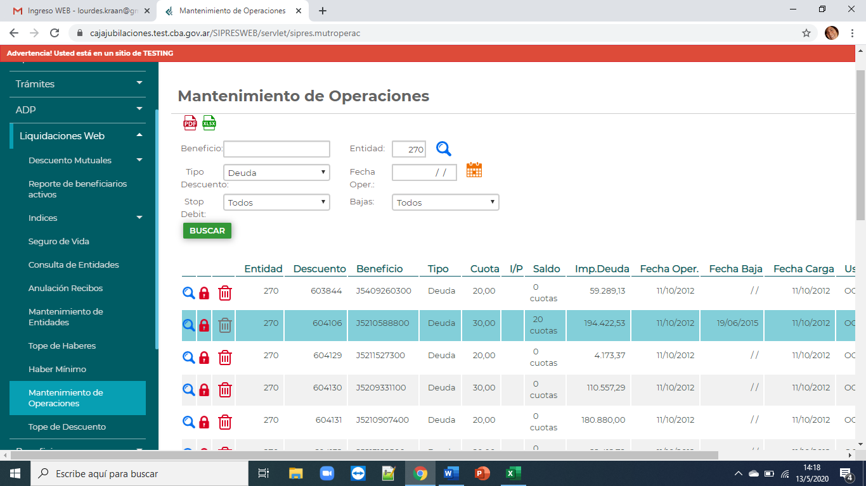

**272**

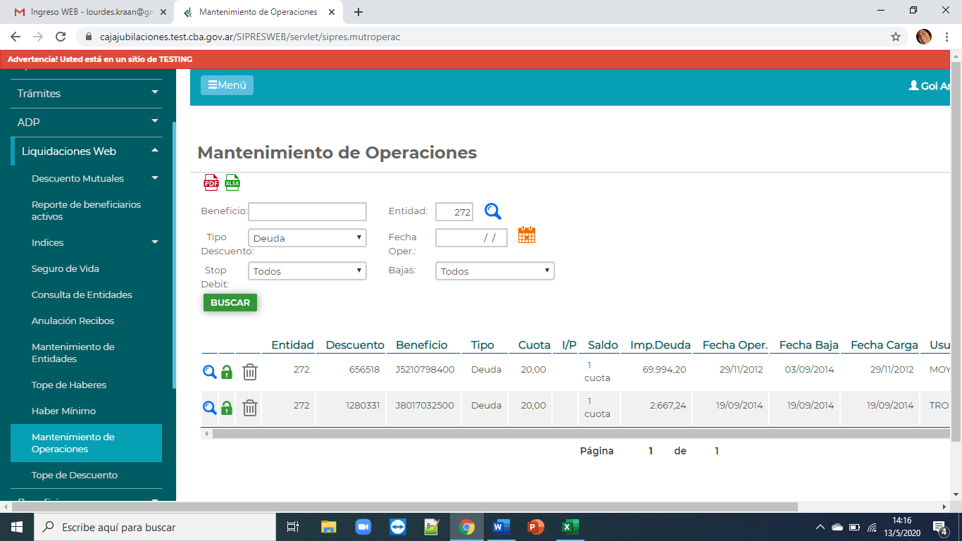

**275**

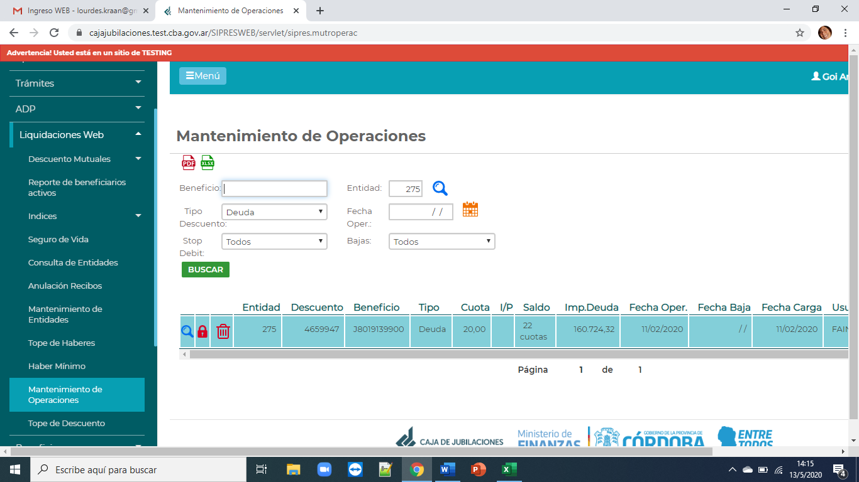

**B.6) Afiliaciones Sindicales**

**En la liquidación**

Corresponden al agrupador 58 con subcódigos en cero

|  |  |  |  |
| --- | --- | --- | --- |
| **CODIGO** | **DESCRIPCION DEL CODIGO** | **CONCEPTO** | **DESCRIPCION DEL CONCEPTO** |
| 1010 | ASOCIACIÓN BANCARIA | 58 | Afiliacion Sindical |
| 1280 | S.U.O.E.M. | 58 | Afiliacion Sindical |
| 1460 | SIND. EMPLEADOS PÚBLICOS | 58 | Afiliacion Sindical |
| 1570 | UNION PERS.SUP.ADM.PUB. | 58 | Afiliacion Sindical |
| 1640 | SINDICATO DE LUZ Y FUERZA (RIO CUARTO) | 58 | Afiliacion Sindical |
| 1650 | SINDICATO DE LUZ Y FUERZA (VILLA MARIA) | 58 | Afiliacion Sindical |
| 1660 | U.E.P.C. | 58 | Afiliacion Sindical |
| 1780 | S.I.P.O.S. | 58 | Afiliacion Sindical |
| 1800 | ASOC.GREMIAL DE EMPLEADOS DEL PODER JUDICIAL | 58 | Afiliacion Sindical |
| 1860 | A.T.S.A. Oliva | 58 | Afiliacion Sindical |
| 1870 | UNIÓN PERSONAL CIVIL NACIÓN | 58 | Afiliacion Sindical |
| 1950 | SIND.DE LUZ Y FUERZA | 58 | Afiliacion Sindical |
| 1970 | ASOC.PERSONAL SUPERIOR E.P.E.C. | 58 | Afiliacion Sindical |
| 1990 | SI.VIAL.CO. | 58 | Afiliacion Sindical |
| 2020 | FEDER.SIND.TRABAJ.MUNICIPAL | 58 | Afiliacion Sindical |
| 2030 | S.U.O.E.M.-SAN FCO. | 58 | Afiliacion Sindical |
| 2050 | A.M.E.T. | 58 | Afiliacion Sindical |
| 2060 | S.O.E.M.E. | 58 | Afiliacion Sindical |
| 2090 | ASOC.TRABAJADORES DEL ESTADO | 58 | Afiliacion Sindical |
| 2110 | SADOP -SECC.CBA. | 58 | Afiliacion Sindical |
| 2310 | ASOC.CORDOBESA EMPLEADOS DE CASINOS | 58 | Afiliacion Sindical |

En el módulo de descuentos corresponden a:

* Entidades con tipo de actualización: Personería Gremial
* Aunque en tipo de entidad están identificadas como mutuales; no como sindicatos
* Con parámetro de carga de descuento que en general es % aunque puede ser suma fija.

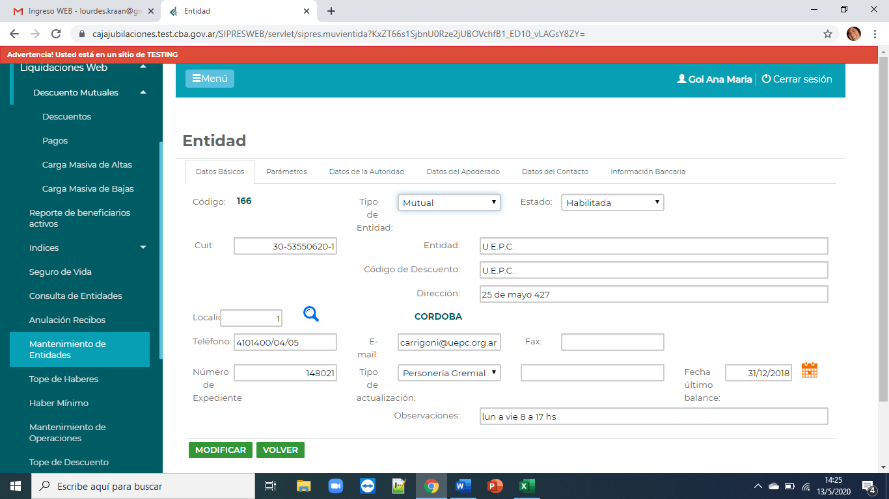

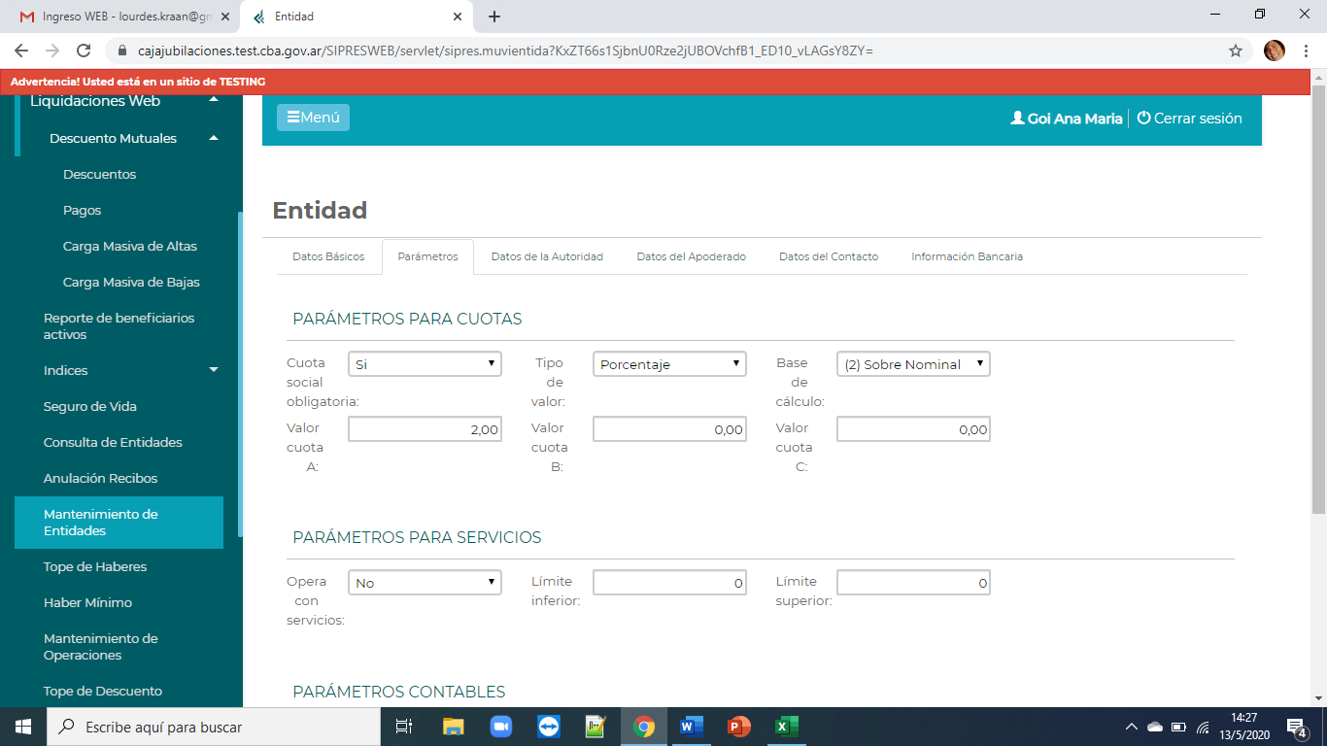

En ninguno de los casos hay carga en los parámetros para servicios; que fue una modificación posterior al sistema para evitar las subas y bajas masivas por incremento de servicios como las emergencias médicas, seguros, pagos de servicios velatorios, etc. Que registran modificaciones del importe a lo largo del año y terminan generando altas por la diferencia en el valor del servicio con números de operaciones repetidos.

Por lo que se recomienda revisar el posible uso de esta funcionalidad.

**B.7) Afiliaciones Mutualistas**

**En la liquidación**

Las cuotas afiliatorias se identifican con agrupador 60 con subcódigos en cero

|  |  |  |  |
| --- | --- | --- | --- |
| **CODIGO** | **DESCRIPCION DEL CODIGO** | **CONCEPTO** | **DESCRIPCION DEL CONCEPTO** |
| 1020 | ASOC. MUTUALISTA DE JUB. Y PENS. DE CBA | 60 | Mutuales |
| 1160 | ASOCIACIÓN MUTUALISTA DEL DOCENTE | 60 | Mutuales |
| 1290 | CENTRO MUTUAL DE JUB. Y PENS. DEL S.E.P. | 60 | Mutuales |
| 1330 | ASOC. DE MAGISTRADOS Y FUNCIONARIOS JUDIC | 60 | Mutuales |
| 1350 | ASOC. MUT. M.A.S. | 60 | Mutuales |
| 1360 | MUT. PERS. CAJA JUB. PCIA. | 60 | Mutuales |
| 1390 | CÍRCULO DE LEGIS. PCIA. CBA | 60 | Mutuales |
| 1430 | CEN.MUT.JUB. Y PENS.MUN.PCIA.CBA. | 60 | Mutuales |
| 1600 | MUTUALIDAD JUB.BCO.SOCIAL | 60 | Mutuales |
| 1690 | MUTUAL POLICIAL DE CBA. | 60 | Mutuales |
| 1720 | CÍRCULO DE SUBOFICIALES Y TROPA DE LA POLICÍA | 60 | Mutuales |
| 1740 | CIRCULO DE OFICIALES DE LA POLICIA | 60 | Mutuales |
| 1750 | ASOC.MUTUAL UNIÓN ELÉCTRICA | 60 | Mutuales |
| 1770 | CENTRO JUB.PENS.E.P.E.C. | 60 | Mutuales |
| 1790 | COOPERATIVA DE VIVIENDA POLICIAL | 60 | Mutuales |
| 1810 | Caja Seg. de Vida de Func y Empl Poder Judici | 60 | Mutuales |
| 1820 | ASOC. MUT. DOCENTES JUB. PCIA. CBA. | 60 | Mutuales |
| 1830 | MUTUAL DL CONSEJO GRAL. EDUC. | 60 | Mutuales |
| 1840 | ASOCIACIÓN MUTUAL SANTA RITA | 60 | Mutuales |
| 1850 | CENTRO JUBILADOS BANCO PCIA.CBA. | 60 | Mutuales |
| 1920 | MUTUAL DE AHORRO MUNICIPAL | 60 | Mutuales |
| 1980 | A.M.P.E.S. | 60 | Mutuales |
| 2010 | AMEFUP | 60 | Mutuales |
| 2070 | ASOCIACION MUTUALISTA ARGENTINA NUEVA | 60 | Mutuales |
| 2080 | MUTUAL DE AGRICULTURA Y GANADERIA | 60 | Mutuales |
| 2140 | COOPERATIVA CANDELARIA LIMITADA | 60 | Mutuales |
| 2160 | SOCIALCOR DE EMPL. JUB. Y PENS. DE CBA.. | 60 | Mutuales |
| 2200 | UNION PROVICIAL ASOC. MUTUAL | 60 | Mutuales |
| 2220 | ASOCIACION MUTUAL METROPOLITANA | 60 | Mutuales |
| 2240 | A.M.C. | 60 | Mutuales |
| 2290 | Asoc. Mutual de Capacitadores y Emp. Cordobes | 60 | Mutuales |
| 2380 | AMTAE | 60 | Mutuales |
| 2420 | SOCIEDAD DE COOPERACION RECIPROCA | 60 | Mutuales |
| 2440 | CENTRO DE JUBILADOS MUNICIPALES DE COSQUIN | 60 | Mutuales |
| 2480 | CREDIKOT - Coop. de Cred., Cons. y Viv. Ltda. | 60 | Mutuales |
| 2490 | CTRO.JUB. Y PENS.MUNIC.RIO IV "SGDA. FAMILIA" | 60 | Mutuales |
| 2510 | Asoc. Mut.Policial 16 de Noviembre | 60 | Mutuales |
| 2511 | Asoc. Mut.Policial 16 de Noviembre | 60 | Mutuales |
| 2520 | Firenze Coop.Ltda. | 60 | Mutuales |
| 2530 | CENTRO JUB. Y PENS.MUNICIP.INTERIOR PCIA CBA. | 60 | Mutuales |
| 2540 | A.M.V.O.S. | 60 | Mutuales |
| 2550 | Coop. de Cre. Vanguardia Ltda- | 60 | Mutuales |
| 2570 | MAITEN -COOP.CRED.CONS. Y VIV. LTDA. | 60 | Mutuales |
| 2580 | Asoc. Mut.de Proteccion Fliar. | 60 | Mutuales |
| 2590 | Ctro. Ret. y Pens.Policía Dpto. Gral. San Mar | 60 | Mutuales |
| 2621 | Minist. Educación | 60 | Mutuales |
| 2630 | Ciudad Coop. de Crédito, Cons. y Viv. | 60 | Mutuales |
| 2640 | A.M.I.S.V.I.M.A. | 60 | Mutuales |
| 2650 | A.M.Pro.M.M. | 60 | Mutuales |
| 2660 | A.M.E.D. | 60 | Mutuales |
| 2670 | Vida Plena - Asoc. Mut. | 60 | Mutuales |
| 2690 | Asoc. Mut. Fiat Concord | 60 | Mutuales |
| 2800 | Asoc. Mut. 6 de Julio | 60 | Mutuales |
| 2820 | Raices Provincianas | 60 | Mutuales |
| 2830 | Progresar Coop. | 60 | Mutuales |
| 2850 | Asoc. Mut. 22 de Septiembre | 60 | Mutuales |
| 2861 | MINISTERIO DE DESARROLLO SOCIAL | 60 | Mutuales |

Aunque como puede observarse hay agrupaciones 60 que corresponden a descuentos del beneficiario con las entidades:

|  |  |  |  |
| --- | --- | --- | --- |
| 2511 | Asoc. Mut.Policial 16 de Noviembre | 60 | Mutuales |
| 2621 | Minist. Educación | 60 | Mutuales |
| 2861 | MINISTERIO DE DESARROLLO SOCIAL | 60 | Mutuales |

**En el sistema de descuentos**

Las entidades se encuentran cargadas como mutuales, con actualización INAES

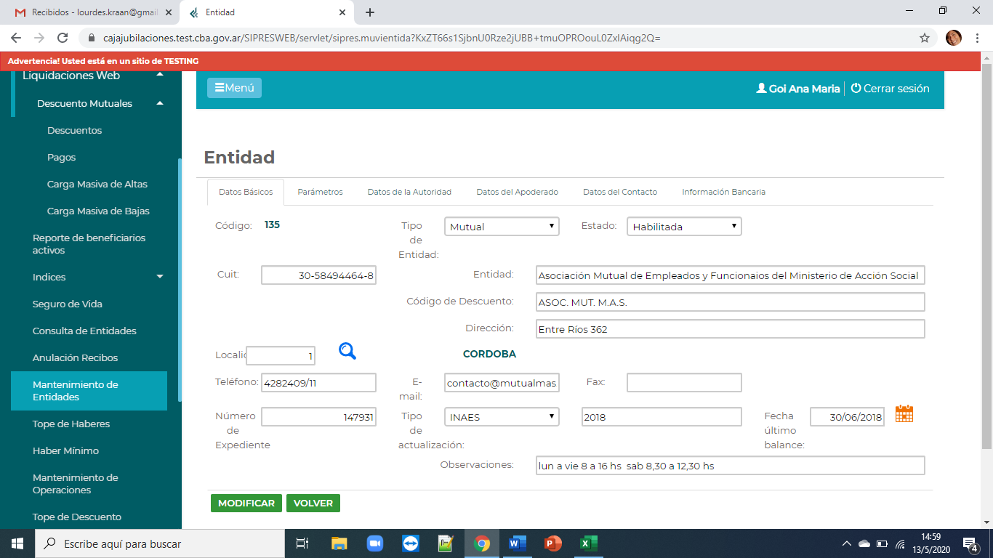

Y los parámetros de descuento pueden ser importes (en su mayoría); o %

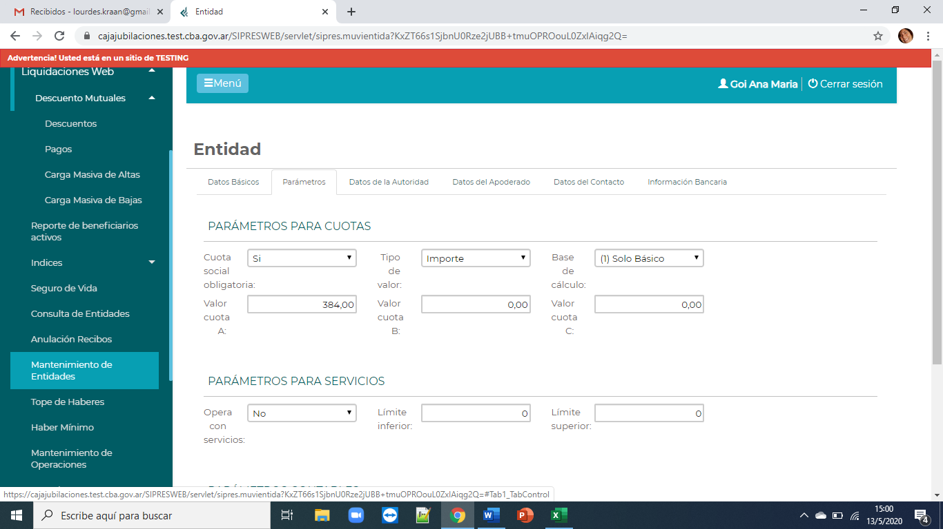

**B.8) Descuento de operaciones en sindicatos y mutuales**

**En la liquidación**

Utilizan agrupador 70 con subcódigos en uno

|  |  |  |  |
| --- | --- | --- | --- |
| **CODIGO** | **DESCRIPCION DEL CODIGO** | **CONCEPTO** | **DESCRIPCION DEL CONCEPTO** |
| 1021 | ASOC. MUTUALISTA DE JUB. Y PENS. DE CBA | 70 | Cuotas Sind-Mutuales |
| 1161 | ASOCIACIÓN MUTUALISTA DEL DOCENTE | 70 | Cuotas Sind-Mutuales |
| 1281 | S.U.O.E.M. | 70 | Cuotas Sind-Mutuales |
| 1291 | CENTRO MUTUAL DE JUB. Y PENS. DEL S.E.P. | 70 | Cuotas Sind-Mutuales |
| 1331 | ASOC. DE MAGISTRADOS Y FUNCIONARIOS JUDIC | 70 | Cuotas Sind-Mutuales |
| 1351 | ASOC. MUT. M.A.S. | 70 | Cuotas Sind-Mutuales |
| 1361 | MUT. PERS. CAJA JUB. PCIA. | 70 | Cuotas Sind-Mutuales |
| 1431 | CEN.MUT.JUB. Y PENS.MUN.PCIA.CBA. | 70 | Cuotas Sind-Mutuales |
| 1461 | SIND. EMPLEADOS PÚBLICOS | 70 | Cuotas Sind-Mutuales |
| 1571 | UNION PERS.SUP.ADM.PUB. | 70 | Cuotas Sind-Mutuales |
| 1601 | MUTUALIDAD JUB.BCO.SOCIAL | 70 | Cuotas Sind-Mutuales |
| 1641 | SINDICATO DE LUZ Y FUERZA (RIO CUARTO) | 70 | Cuotas Sind-Mutuales |
| 1651 | SINDICATO DE LUZ Y FUERZA (VILLA MARIA) | 70 | Cuotas Sind-Mutuales |
| 1661 | U.E.P.C. | 70 | Cuotas Sind-Mutuales |
| 1691 | MUTUAL POLICIAL DE CBA. | 70 | Cuotas Sind-Mutuales |
| 1711 | ASECOR | 70 | Cuotas Sind-Mutuales |
| 1721 | CÍRCULO DE SUBOFICIALES Y TROPA DE LA POLICÍA | 70 | Cuotas Sind-Mutuales |
| 1741 | CIRCULO DE OFICIALES DE LA POLICIA | 70 | Cuotas Sind-Mutuales |
| 1751 | ASOC.MUTUAL UNIÓN ELÉCTRICA | 70 | Cuotas Sind-Mutuales |
| 1771 | CENTRO JUB.PENS.E.P.E.C. | 70 | Cuotas Sind-Mutuales |
| 1781 | S.I.P.O.S. | 70 | Cuotas Sind-Mutuales |
| 1791 | COOPERATIVA DE VIVIENDA POLICIAL | 70 | Cuotas Sind-Mutuales |
| 1801 | ASOC.GREMIAL DE EMPLEADOS DEL PODER JUDICIAL | 70 | Cuotas Sind-Mutuales |
| 1821 | ASOC. MUT. DOCENTES JUB. PCIA. CBA. | 70 | Cuotas Sind-Mutuales |
| 1831 | MUTUAL DL CONSEJO GRAL. EDUC. | 70 | Cuotas Sind-Mutuales |
| 1841 | ASOCIACIÓN MUTUAL SANTA RITA | 70 | Cuotas Sind-Mutuales |
| 1851 | CENTRO JUBILADOS BANCO PCIA.CBA. | 70 | Cuotas Sind-Mutuales |
| 1861 | A.T.S.A. Oliva | 70 | Cuotas Sind-Mutuales |
| 1871 | UNIÓN PERSONAL CIVIL NACIÓN | 70 | Cuotas Sind-Mutuales |
| 1921 | MUTUAL DE AHORRO MUNICIPAL | 70 | Cuotas Sind-Mutuales |
| 1951 | SIND.DE LUZ Y FUERZA | 70 | Cuotas Sind-Mutuales |
| 1971 | ASOC.PERSONAL SUPERIOR E.P.E.C. | 70 | Cuotas Sind-Mutuales |
| 1981 | A.M.P.E.S. | 70 | Cuotas Sind-Mutuales |
| 1991 | SI.VIAL.CO. | 70 | Cuotas Sind-Mutuales |
| 2021 | FEDER.SIND.TRABAJ.MUNICIPAL | 70 | Cuotas Sind-Mutuales |
| 2031 | S.U.O.E.M.-SAN FCO. | 70 | Cuotas Sind-Mutuales |
| 2041 | Cnia. Financiera Argentina S.A. | 70 | Cuotas Sind-Mutuales |
| 2071 | ASOCIACION MUTUALISTA ARGENTINA NUEVA | 70 | Cuotas Sind-Mutuales |
| 2141 | COOPERATIVA CANDELARIA LIMITADA | 70 | Cuotas Sind-Mutuales |
| 2161 | SOCIALCOR DE EMPL. JUB. Y PENS. DE CBA.. | 70 | Cuotas Sind-Mutuales |
| 2201 | UNION PROVICIAL ASOC. MUTUAL | 70 | Cuotas Sind-Mutuales |
| 2221 | ASOCIACION MUTUAL METROPOLITANA | 70 | Cuotas Sind-Mutuales |
| 2241 | A.M.C. | 70 | Cuotas Sind-Mutuales |
| 2291 | Asoc. Mutual de Capacitadores y Emp. Cordobes | 70 | Cuotas Sind-Mutuales |
| 2311 | ASOC.CORDOBESA EMPLEADOS DE CASINOS | 70 | Cuotas Sind-Mutuales |
| 2341 | BANCO COLUMBIA | 70 | Cuotas Sind-Mutuales |
| 2381 | AMTAE | 70 | Cuotas Sind-Mutuales |
| 2421 | SOCIEDAD DE COOPERACION RECIPROCA | 70 | Cuotas Sind-Mutuales |
| 2441 | CENTRO DE JUBILADOS MUNICIPALES DE COSQUIN | 70 | Cuotas Sind-Mutuales |
| 2481 | CREDIKOT - Coop. de Cred., Cons. y Viv. Ltda. | 70 | Cuotas Sind-Mutuales |
| 2521 | Firenze Coop.Ltda. | 70 | Cuotas Sind-Mutuales |
| 2541 | A.M.V.O.S. | 70 | Cuotas Sind-Mutuales |
| 2551 | Coop. de Cre. Vanguardia Ltda- | 70 | Cuotas Sind-Mutuales |
| 2571 | MAITEN -COOP.CRED.CONS. Y VIV. LTDA. | 70 | Cuotas Sind-Mutuales |
| 2581 | Asoc. Mut.de Proteccion Fliar. | 70 | Cuotas Sind-Mutuales |
| 2641 | A.M.I.S.V.I.M.A. | 70 | Cuotas Sind-Mutuales |
| 2651 | A.M.Pro.M.M. | 70 | Cuotas Sind-Mutuales |
| 2661 | A.M.E.D. | 70 | Cuotas Sind-Mutuales |
| 2671 | Vida Plena - Asoc. Mut. | 70 | Cuotas Sind-Mutuales |
| 2691 | Asoc. Mut. Fiat Concord | 70 | Cuotas Sind-Mutuales |
| 2801 | Asoc. Mut. 6 de Julio | 70 | Cuotas Sind-Mutuales |
| 2821 | Raices Provincianas | 70 | Cuotas Sind-Mutuales |
| 2831 | Progresar Coop. | 70 | Cuotas Sind-Mutuales |
| 2841 | Tarj. Grupar | 70 | Cuotas Sind-Mutuales |
| 2851 | Asoc. Mut. 22 de Septiembre | 70 | Cuotas Sind-Mutuales |

**En el módulo de descuentos**

Cada entidad los dan de alta cargando:

Beneficio: Tipo/Ley/Nro/Subnro

Esta es la clave identificatoria en todo el módulo de descuento, por lo que se recomienda analizar incluir la clave CUIL para que en un futuro sea la clave de carga (con posible selección del beneficio).

Tipo de descuento: servicio/préstamo

Y todos los datos específicos de la operación.

Del resultado de la carga surge un mutuo pero que no es de firma obligatoria por parte de la Entidad.

A la fecha el Área de Mutuales notificó a las entidades de la obligatoriedad en la firma del mutuo para evitar la transferencia de operaciones. Se recomienda revisar y reforzar su cumplimiento.

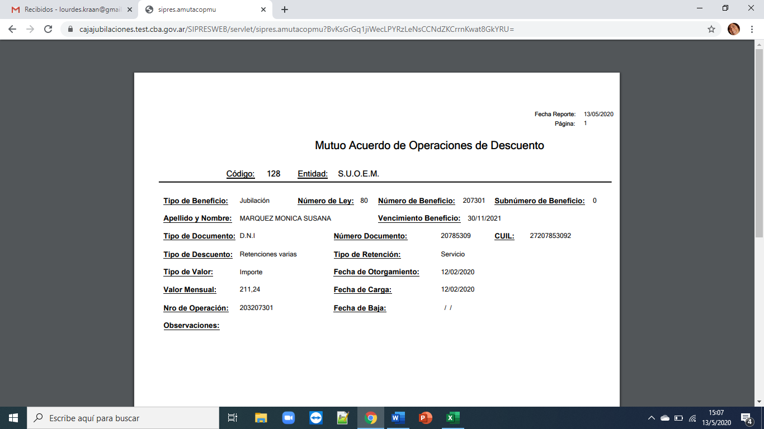

Se recomienda que la carga de operaciones permita diferentes opciones según el tipo de entidad; por ejemplo:

* Inmobiliario anual para rentas
* Afiliaciones voluntarias para Obra Sociales

También existe la carga masiva de operaciones, que en general opera para los principales sindicatos y Asecor.

Los controles en la carga masiva fueron revisados entre sistemas, auditoria y mutuales luego de la carga defectuosa de Asecor; pero se recomienda la conformación de un encuentro webinar para una última revisión de los controles adicionando a liquidación de haberes.

**B.9) Retenciones Judiciales**

**En la liquidación**

Poseen agrupadores 30 y 40

* 30 – Cuotas Alimentarias
* 40 – Retenciones Judiciales

|  |  |  |  |
| --- | --- | --- | --- |
| **CODIGO** | **DESCRIPCION DEL CODIGO** | **CONCEPTO** | **DESCRIPCION DEL CONCEPTO** |
| 1060 | CUOTA ALIMENTARIA | 30 | Cuota Alimentaria |
| 1061 | CUOTA ALIMENTARIA (%) | 30 | Cuota Alimentaria |
| 1062 | CUOTA ALIMENTARIA | 30 | Cuota Alimentaria |
| 1070 | EMBARGOS Y RETENCIONES ALIMENTARIAS | 30 | Cuota Alimentaria |
| 1071 | EMBARGOS Y RETENCIONES ALIMENTARIAS (%) | 30 | Cuota Alimentaria |
| 1072 | EMBARGOS Y RETENCIONES ALIMENTARIAS | 30 | Cuota Alimentaria |
| 1080 | EMBARGOS Y RETENCIONES ALIMENTARIAS | 40 | Retencion Judicial |
| 1090 | EMBARGOS Y RETENCIONES ALIMENTARIAS(MONTO) | 40 | Retencion Judicial |
| 1091 | EMBARGOS Y RETENCIONES ALIMENTARIAS (MONTO) | 40 | Retencion Judicial |
| 1092 | EMBARGOS Y RETENCIONES ALIMENTARIAS(MONTO) | 40 | Retencion Judicial |
| 1093 | CUOTA ALIMENTARIA | 40 | Retencion Judicial |
| 1094 | CUOTA ALIMENTARIA | 40 | Retencion Judicial |
| 1095 | CUOTA ALIMENTARIA | 40 | Retencion Judicial |

**En el sistema**

No surgen del sistema de descuentos sino del propio módulo de embargos llenando las tablas respectivas

Habrá que analizar si puede generarse en el sistema de descuentos una Entidad: *“Retenciones Judiciales”*

Que tenga las operaciones de

* Cuotas alimentarias
* Embargos

Cuya carga sea por beneficio (carga adicional CUIL) de lo indicado en el oficio pero no como suma fija o % de descuento, sino con apertura de formula en cada caso.

*Ver filminas de charlas previas que indica parámetros de fórmulas*

*Tanto la estandarización del oficio como el armado de los parámetros de las formulas surgirá del trabajo con el Poder Judicial.*

De la aplicación de la formula surge el importe a descontar mensual que llena la tabla de descuentos.

En el recibo sólo aparecerán 2 códigos, según el tipo de retención. El detalle del consolidado de retención en el recibo puede obtenerse con vistas CIDI (¿Por qué me descuentan lo que me descuentan?)

Y la información para los bancos se arma sólo en dos archivos según la cuenta bancaria de acreditación sea de Bancor o de otros bancos.